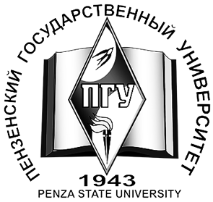
МИНОБРНАУКИ РОССИИ
Федеральное государственное бюджетное образовательное
учреждение высшего образования
«Пензенский государственный университет»
(ФГБОУ ВО «ПГУ»)

ПРИКАЗ

20.02.2021 № 243/с
О восстановлении студентов ФС

В соответствии с Положением о порядке перевода, отчисления и восстановления обучающихся ФГБОУ ВО «ПГУ» от 27.09.2018 № 127-20

ПРИКАЗЫВАЮ:

- ВОССТАНОВИТЬ с 01.02.2021 для продолжения обучения в университете Круцкого Андрея Алексеевича на 1 курс направления подготовки 31.05.03 Стоматология по очной форме обучения, на платную основу (дог. № 4543/2020-1-1) и зачислить в группу 20ЛС4.
Установить срок ликвидации академической задолженности в соответствии с индивидуальным планом ее ликвидации до 30.05.2021.
Основание: заявление студента.
- ВОССТАНОВИТЬ с 01.02.2021 для продолжения обучения в университете Курмашева Рушана Юсифовича на 1 курс направления подготовки 31.05.03 Стоматология по очной форме обучения, на платную основу (дог. № 4542/2020-1-1) и зачислить в группу 20ЛС4.
Установить срок ликвидации академической задолженности в соответствии с индивидуальным планом ее ликвидации до 30.05.2021.
Основание: заявление студентки.
- ВОССТАНОВИТЬ с 01.02.2021 для продолжения обучения в университете Корчагову Карину Алексеевну на 1 курс направления подготовки 31.05.03 Стоматология по очной форме обучения, на платную основу (дог. № 4545/2020-1-1) и зачислить в группу 20ЛС8.
Установить срок ликвидации академической задолженности в соответствии с индивидуальным планом ее ликвидации до 30.05.2021.
Основание: заявление студентки.

Ректор А.Д. Гуляков

